LAMPIRAN 1

SILABUS BAHASA INDONESIA KELAS IV SD NEGERI 101771 TEMBUNG

Tema 8 : Daerah Tempat Tinggalku

Subtema 2 : Keunikan Daerah Tempat Tinggalku

KOMPETENSI INTI
- Menerima dan menjalankan ajaran agama yang dianutnya.
- Menunjukkan perilaku jujur, disiplin, tanggung jawab, santun, peduli, dan percaya diri dalam berinteraksi dengan keluarga, teman, guru dan tetangga.
- Memahami pengetahuan faktual dengan cara mengamati (mendengar, melihat, membaca) dan menanya berdasarkan rasa ingin tahu tentang dirinya, makhluk ciptaan Tuhan dan kegiatannya, dan benda-benda yang dijumpainya di rumah dan di sekolah.
- Menyajikan pengetahuan faktual dalam bahasa yang jelas, sistematis dan logis, dalam karya yang estetis, dalam gerakan yang mencerminkan anak sehat, dan dalam tindakan yang mencerminkan perilaku anak beriman dan berakhlak mulia.

Mata Pelajaran | Kompetensi Dasar | Indikator | Materi Pelajaran | Kegiatan Pembelajaran | Keterampilan Berbicara | Penilian | Alokasi Waktu
Bahasa Indonesia | - Mencermati tokoh-tokoh yang terdapat pada teks fiksi. | - Mengidentifikasi tokoh-tokoh yang terdapat pada teks fiksi dengan tepat. | - Tokoh-tokoh yang terdapat pada teks fiksi. | - Berdiskusi mengenai isi dan tokoh-tokoh dalam bacaan. |  | - Kelancara  - Ketepatan Deskripsi  - Intonasi  - Ekspresi | (2X35 Menit)
 | - Menyampaikan hasil identifikasi tokoh-tokoh yang terdapat pada teks fiksi secara lisan, tulis, dan visual | - Menjelaskan tokoh-tokoh yang terdapat pada teks fiksi dengan tepat.  - Menunjukkan, menyajikan, Mengidentifikasi dan menyebutkan tokoh-tokoh yang terdapat pada teks fiksi secara lisan, tulis, dan visual dengan tepat. |  | - Mengidentifikasi tokoh-tokoh pada cerita fiksi (Tokoh antogonis dan Tokoh Protagonis)
 |  | - Menceritakan tokoh-tokoh yang terdapat pada teks fiksi secara lisan, tulis, dan visual dengan tepat. |  | - Bermain Peran

LAMPIRAN 2
Rencana Pelaksanaan Pembelajaran
(RPP)

Sekolah : SD Negeri 101771 Tembung
Mata Pelajaran : Bahasa Indonesia
Tema 8 : Daerah Tempat Tinggalku
Subtema 1 : Lingkungan Tempat Tinggalku
Kelas/Semester : IV/I
Alokasi Waktu : 1 kali Pertemuan (2 x 35) Menit
Siklus : I (Pertemuan 1)

- Kompetensi Inti
- Menerima dan menjalankan agama yang dianutnya
- Menunjukkan prilaku jujur, disiplin, tanggung jawab, santun, peduli dan percaya diri dalam berinteraksi dengan keluarga, teman guru dan tetangga.
- Memahami pengetahuan faktual dalam bahasa yang jelas, sistematis dan logis dalam karya yang estetis dalam gerakan yang mencerminkan anak sehat, dan dalam tindakan yang mencerminkan perilaku anak bermain dan berakhlak mulia.
- Kompetensi Dasar dan Indikator
Kompetensi Dasar ;
- Mencermati tokoh-tokoh yang terdapat dalam teks fiksi.
- Memerankan tokoh pada pembelajaran bermain peran dengan intonasi, ketepatan deskripsi, ekspresi dan kelancaran
- Menyampaikan hasil identifikasi tokoh-tokoh yang terdapat pada teks fiksi secara lisan, tulisan dan visual.
Indikator ;
- Siswa dapat menyebutkan tokoh, tema dan latar dalam teks fiksi
- Mencatat tokoh , tema dan latar dalam teks fiksi
- Siswa dapat menjawab pertanyaan sesuai isi teks fiksi
- Siswa dapat menjelaskan sesuai isi teks fiksi di hadapan teman sekelasnya.

- Tujuan Pembelajaran
Setelah memerankan skenario, siswa dapat:
- Dengan kegiatan bermain peran siswa dapat melatih keterampilan berbicaranya baik secara verbal maupun nonverbal.
- Dengan kegiatan bermain peran, siswa mampu menceritakan unsur-unsur cerita dari teks fiksi dengan benar.
- Siswa diharapkan mampu memberikan saran tentang pemeranan yang dilakukan teman dengan baik.
- Karakter Siswa yang Diharapkan
Dapat dipercaya (Trustworthines), Rasa hormat dan perhatian (Respect), Tekun (Diligence), Tanggung jawab (Responsibility), Berani (Courage) dan Ketulusan (Honesty)

- Materi Pelajaran
Keunikan Daerah Tempat Tinggalku
- Metode/Model Pembelajaran
Ceramah dan Model Bermain Peran
- Langkah-Langkah Kegiatan
Pertemuan Pertama (2 x 35 menit)
Kegiatan Guru | Kegiatan Siswa
Kegiatan Awal (15 menit)
- Guru mengucapkan salam dan meminta salah satu siswa untuk memimpin doa.  - Guru melakukan melakukan presesnsi.  - Guru melakukan apersepsi dengan menjelaskan metode pembelajaran yang akan dilaksanakan.  - Guru menyampaikan tujuan pembelajaran yang akan dilaksanakan  - Melakukaan penataan panggung | - Siswa menjawab salam guru dan membaca do’a bersama serta merespon guru.  - Siswa menjawab hadir pada saat guru mangabsen nama masing-masing.  - Siswa mendengarkan dan merespon apersepsi yang dilakukan oleh guru.  - Siswa mendengar dengan antusias pada saat guru menjelaskan tujuan pembelajaran
Kegiatan Inti (40 menit)
- Melakukan persiapan dan pemanasan  - Guru membimbing siswa membahas karakter dari setiap pemain berdasarkan sekenario.  - Membimbing siswa memilih pemain (siswa mengajukan diri atau mengusulkan temannya)  - Mendeskripsikan dan menentukan siapa yang akan berperan sesuai tokoh yang ada pada scenario.  - Meminta siswa lainnya untuk menjadi pengamat.  - Mengamati jalannya model bermain peran yang dilakukan siswa  - Mengajak siswa mendiskusikan dan mengevaluasi peranan yang telah dimainkan oleh teman-temannya  - Memberikan kesempatan siswa untuk mengajukan pendapatnya tentang isi skenario maupun peran yang dimainkan temannya  - Memotivasi siswa untuk menceritakan kembali isi skenario yang telah diperankan sesuai dengan bahasa siswa sendiri.  - Guru memberikan kesempatan terhadap siswa untuk meberikan pertanyaan tentang teks fiksi yang telah dimainkan | - Siswa memahami tokoh yang ada pada teks fiksi yang telah dijelaskan guru.  - Siswa mengikuti instruksi guru membentuk sebuah kelompok  - Siswa memilih peran yang akan dimainkan pada teks drama.  - Siswa mengajukan pertanyaan terkait cerita fiksi yang telah dipelajari.  - Siswa merespon diskusi guru tentan permainan peran yang telah dimainkan.  - Siswa memberikan pendapat pribadi tentang materi pembelajaran yang telah dimainkan.  - Siswa bertanya tentang materi pembelajaran telah dimainkan.
Kegiatan Penutup (10 Menit)
- Membimbing siswa menyimpulkan materi pembelajaran.  - memberikan motivasi agar lebih giat lagi dalam mengasah keterampilan berbicara | - Siswa memberikan kesimpulan tentang materi pembelajaran yang telah dimainkan  - Siswa mendengarkan dan mengikuti instruksi guru untuk meningkatkan keterampilan berbicara

- Alat/Bahan dan Sumber Belajar
- Skenario Bermain Peran

Diketahui: Medan,
Guru Kelas IV, Mahasiswi Peneliti,
SD Negeri 101771 Tembung,

Dita Paradilla Melenia
NPM 171434223

Mengetahui:
Kepala SD Negeri 101771 Tembung,

LAMPIRAN 3
Rencana Pelaksanaan Pembelajaran
(RPP)

Sekolah : SD Negeri 101771 Tembung
Mata Pelajaran : Bahasa Indonesia
Tema 8 : Daerah Tempat Tinggalku
Subtema 2 : Keunikan Daerah Tempat Tinggalku
Kelas/Semester : IV/I
Alokasi Waktu : 1 kali Pertemuan (2x35 Menit)
Siklus I : II (Pertemuan II)

- Kompetensi Inti
- Menerima dan menjalankan agama yang dianutnya
- Menunjukkan prilaku jujur, disiplin, tanggung jawab, santun, peduli dan percaya diri dalam berinteraksi dengan keluarga, teman guru dan tetangga.
- Memahami pengetahuan faktual dalam bahasa yang jelas, sistematis dan logis dalam karya yang estetis dalam gerakan yang mencerminkan anak sehat, dan dalam tindakan yang mencerminkan perilaku anak bermain dan berakhlak mulia.
- Kompetensi Dasar dan Indikator
Kompetensi Dasar ;
- Mencermati tokoh-tokoh yang terdapat dalam teks fiksi.
- Memerankan tokoh pada pembelajaran bermain peran dengan intonasi, ketepatan deskripsi, ekspresi dan kelancaran
- Menyampaikan hasil identifikasi tokoh-tokoh yang terdapat pada teks fiksi secara lisan, tulisan dan visual.
Indikator ;
- Siswa dapat menyebutkan tokoh, tema dan latar dalam teks fiksi
- Mencatat tokoh , tema dan latar dalam teks fiksi
- Siswa dapat menjawab pertanyaan sesuai isi teks fiksi
- Siswa dapat menjelaskan sesuai isi teks fiksi di hadapan teman sekelasnya.
- Tujuan Pembelajaran
Setelah memerankan skenario, siswa dapat:
- Mengamati gambar denah
- Menjelaskan secara lisan tempat berdasarkan denah
- Menceritakan kembali isi skenario atau percakapan menggunakan bahasa sendiri
- Memberikan saran tentang pemeranan yang dilakukan teman dengan baik.
- Karakter Siswa yang Diharapkan
Dapat dipercaya (Trustworthines), Rasa hormat dan perhatian (Respect), Tekun (Diligence), Tanggung jawab (Responsibility), Berani (Courage) dan Ketulusan (Honesty)

- Materi Pelajaran
Daerah Tempat Tinggalku
- Metode/Model Pembelajaran
Ceramah dan Model Bermain Peran
- Langkah-Langkah Kegiatan
Pertemuan Pertama (2 x 35 menit)
Kegiatan Guru | Kegiatan Siswa
Kegiatan Awal (15 menit)
- Guru mengucapkan salam dan meminta salah satu siswa untuk memimpin doa.  - Guru melakukan melakukan presesnsi.  - Guru melakukan apersepsi dengan menjelaskan metode pembelajaran yang akan dilaksanakan.  - Guru menyampaikan tujuan pembelajaran yang akan dilaksanakan  - Melakukan penataan panggung | - Siswa menjawab salam guru dan membaca do’a bersama serta merespon guru.  - Siswa menjawab hadir pada saat guru mangabsen nama masing-masing.  - Siswa mendengarkan dan merespon apersepsi yang dilakukan oleh guru.  - Siswa mendengar dengan antusias pada saat guru menjelaskan tujuan pembelajaran
Kegiatan Inti (40 menit)
- Melakukan persiapan dan pemanasan  - Guru membimbing siswa membahas karakter dari setiap pemain berdasarkan sekenario.  - Membimbing siswa memilih pemain (siswa mengajukan diri atau mengusulkan temannya)  - Mendeskripsikan dan menentukan siapa yang akan berperan sesuai tokoh yang ada pada scenario.  - Meminta siswa lainnya untuk menjadi pengamat.  - Mengamati jalannya model bermain peran yang dilakukan siswa  - Mengajak siswa mendiskusikan dan mengevaluasi peranan yang telah dimainkan oleh teman-temannya  - Memberikan kesempatan siswa untuk mengajukan pendapatnya tentang isi skenario maupun peran yang dimainkan temannya  - Memotivasi siswa untuk menceritakan kembali isi skenario yang telah diperankan sesuai dengan bahasa siswa sendiri.  - Guru memberikan kesempatan terhadap siswa untuk meberikan pertanyaan tentang teks fiksi yang telah dimainkan | - Siswa memahami tokoh yang ada pada teks fiksi yang telah dijelaskan guru.  - Siswa mengikuti instruksi guru membentuk sebuah kelompok  - Siswa memilih peran yang akan dimainkan pada teks drama.  - Siswa mengajukan pertanyaan terkait cerita fiksi yang telah dipelajari.  - Siswa merespon diskusi guru tentan permainan peran yang telah dimainkan.  - Siswa memberikan pendapat pribadi tentang materi pembelajaran yang telah dimainkan.  - Siswa bertanya tentang materi pembelajaran telah dimainkan.
Kegiatan Penutup (10 Menit)
- Membimbing siswa menyimpulkan materi pembelajaran.  - memberikan motivasi agar lebih giat lagi dalam mengasah keterampilan berbicara | - Siswa memberikan kesimpulan tentang materi pembelajaran yang telah dimainkan  - Siswa mendengarkan dan mengikuti instruksi guru untuk meningkatkan keterampilan berbicara

- Alat/Bahan dan Sumber Belajar
- Skenario Bermain Peran

Diketahui: Medan,
Guru Kelas IV, Mahasiswi Peneliti,
SD Negeri 101771 Tembung,

Dita Paradilla Melenia
NPM 171434223

Mengetahui:
Kepala SD Negeri 101771 Tembung,

LAMPIRAN 4

Rencana Pelaksanaan Pembelajaran
(RPP)

Sekolah : SD Negeri 101771 Tembung
Mata Pelajaran : Bahasa Indonesia
Tema 8 : Daerah Tempat Tinggalku
Subtema 3 : Bangga Terhadap Tempat Tinggalku
Kelas/Semester : IV/I
Alokasi Waktu : 1 kali Pertemuan (2x35 Menit)
Siklus II : I (Pertemuan I)

- Kompetensi Inti
- Menerima dan menjalankan agama yang dianutnya
- Menunjukkan prilaku jujur, disiplin, tanggung jawab, santun, peduli dan percaya diri dalam berinteraksi dengan keluarga, teman guru dan tetangga.
- Memahami pengetahuan faktual dalam bahasa yang jelas, sistematis dan logis dalam karya yang estetis dalam gerakan yang mencerminkan anak sehat, dan dalam tindakan yang mencerminkan perilaku anak bermain dan berakhlak mulia.
- Kompetensi Dasar dan Indikator
Kompetensi Dasar ;
- Mencermati tokoh-tokoh yang terdapat dalam teks fiksi.
- Memerankan tokoh pada pembelajaran bermain peran dengan intonasi, ketepatan deskripsi, ekspresi dan kelancaran
- Menyampaikan hasil identifikasi tokoh-tokoh yang terdapat pada teks fiksi secara lisan, tulisan dan visual.
Indikator ;
- Siswa dapat menyebutkan tokoh, tema dan latar dalam teks fiksi
- Mencatat tokoh , tema dan latar dalam teks fiksi
- Siswa dapat menjawab pertanyaan sesuai isi teks fiksi
- Siswa dapat menjelaskan sesuai isi teks fiksi di hadapan teman sekelasnya.
- Tujuan Pembelajaran
Setelah memerankan skenario, siswa dapat:
- Mengamati gambar denah
- Menjelaskan secara lisan tempat berdasarkan denah
- Menceritakan kembali isi skenario atau percakapan menggunakan bahasa sendiri
- Memberikan saran tentang pemeranan yang dilakukan teman dengan baik.
- Karakter Siswa yang Diharapkan
Dapat dipercaya (Trustworthines), Rasa hormat dan perhatian (Respect), Tekun (Diligence), Tanggung jawab (Responsibility), Berani (Courage) dan Ketulusan (Honesty)

- Materi Pelajaran
Bangga Terhadap Daerah Tempat Tinggalku
- Metode/Model Pembelajaran
Ceramah dan Model Bermain Peran
- Langkah-Langkah Kegiatan
Pertemuan Pertama (2 x 35 menit)
Kegiatan Guru | Kegiatan Siswa
Kegiatan Awal (15 menit)
- Guru mengucapkan salam dan meminta salah satu siswa untuk memimpin doa.  - Guru melakukan melakukan presesnsi.  - Guru melakukan apersepsi dengan menjelaskan metode pembelajaran yang akan dilaksanakan.  - Guru menyampaikan tujuan pembelajaran yang akan dilaksanakan  - Melakukan penataan panggung | - Siswa menjawab salam guru dan membaca do’a bersama serta merespon guru.  - Siswa menjawab hadir pada saat guru mangabsen nama masing-masing.  - Siswa mendengarkan dan merespon apersepsi yang dilakukan oleh guru.  - Siswa mendengar dengan antusias pada saat guru menjelaskan tujuan pembelajaran
Kegiatan Inti (40 menit)
- Melakukan persiapan dan pemanasan  - Guru membimbing siswa membahas karakter dari setiap pemain berdasarkan sekenario.  - Membimbing siswa memilih pemain (siswa mengajukan diri atau mengusulkan temannya)  - Mendeskripsikan dan menentukan siapa yang akan berperan sesuai tokoh yang ada pada scenario.  - Meminta siswa lainnya untuk menjadi pengamat.  - Mengamati jalannya model bermain peran yang dilakukan siswa  - Mengajak siswa mendiskusikan dan mengevaluasi peranan yang telah dimainkan oleh teman-temannya  - Memberikan kesempatan siswa untuk mengajukan pendapatnya tentang isi skenario maupun peran yang dimainkan temannya  - Memotivasi siswa untuk menceritakan kembali isi skenario yang telah diperankan sesuai dengan bahasa siswa sendiri.  - Guru memberikan kesempatan terhadap siswa untuk meberikan pertanyaan tentang teks fiksi yang telah dimainkan | - Siswa memahami tokoh yang ada pada teks fiksi yang telah dijelaskan guru.  - Siswa mengikuti instruksi guru membentuk sebuah kelompok  - Siswa memilih peran yang akan dimainkan pada teks drama.  - Siswa mengajukan pertanyaan terkait cerita fiksi yang telah dipelajari.  - Siswa merespon diskusi guru tentan permainan peran yang telah dimainkan.  - Siswa memberikan pendapat pribadi tentang materi pembelajaran yang telah dimainkan.  - Siswa bertanya tentang materi pembelajaran telah dimainkan.
Kegiatan Penutup (10 Menit)
- Membimbing siswa menyimpulkan materi pembelajaran.  - memberikan motivasi agar lebih giat lagi dalam mengasah keterampilan berbicara | - Siswa memberikan kesimpulan tentang materi pembelajaran yang telah dimainkan  - Siswa mendengarkan dan mengikuti instruksi guru untuk meningkatkan keterampilan berbicara

- Alat/Bahan dan Sumber Belajar
Skenario Bermain Peran

Diketahui: Medan,
Guru Kelas IV, Mahasiswi Peneliti,
SD Negeri 101771 Tembung,

Dita Paradilla Melenia
NPM 171434223

Mengetahui:
Kepala SD Negeri 101771 Tembung,

LAMPIRAN 5
Rencana Pelaksanaan Pembelajaran
(RPP)

Sekolah : SD Negeri 101771 Tembung
Mata Pelajaran : Bahasa Indonesia
Tema 8 : Daerah Tempat Tinggalku
Subtema 4 : Kegiatan Pembiasaan Literasi
Kelas/Semester : IV/I
Alokasi Waktu : 1 kali Pertemuan (2x35 Menit)
Siklus II : II (Pertemuan II)

- Kompetensi Inti
- Menerima dan menjalankan agama yang dianutnya
- Menunjukkan prilaku jujur, disiplin, tanggung jawab, santun, peduli dan percaya diri dalam berinteraksi dengan keluarga, teman guru dan tetangga.
- Memahami pengetahuan faktual dalam bahasa yang jelas, sistematis dan logis dalam karya yang estetis dalam gerakan yang mencerminkan anak sehat, dan dalam tindakan yang mencerminkan perilaku anak bermain dan berakhlak mulia.
- Kompetensi Dasar dan Indikator
Kompetensi Dasar ;
- Mencermati tokoh-tokoh yang terdapat dalam teks fiksi.
- Memerankan tokoh pada pembelajaran bermain peran dengan intonasi, ketepatan deskripsi, ekspresi dan kelancaran
- Menyampaikan hasil identifikasi tokoh-tokoh yang terdapat pada teks fiksi secara lisan, tulisan dan visual.
Indikator ;
- Siswa dapat menyebutkan tokoh, tema dan latar dalam teks fiksi
- Mencatat tokoh , tema dan latar dalam teks fiksi
- Siswa dapat menjawab pertanyaan sesuai isi teks fiksi
- Siswa dapat menjelaskan sesuai isi teks fiksi di hadapan teman sekelasnya.
- Tujuan Pembelajaran
Setelah memerankan skenario, siswa dapat:
- Mengamati gambar denah
- Menjelaskan secara lisan tempat berdasarkan denah
- Menceritakan kembali isi skenario atau percakapan menggunakan bahasa sendiri
- Memberikan saran tentang pemeranan yang dilakukan teman dengan baik.
- Karakter Siswa yang Diharapkan
Dapat dipercaya (Trustworthines), Rasa hormat dan perhatian (Respect), Tekun (Diligence), Tanggung jawab (Responsibility), Berani (Courage) dan Ketulusan (Honesty)
- Materi Pelajaran
Kegiatan Pembiasaan Literasi
- Metode/Model Pembelajaran
Ceramah dan Model Bermain Peran
- Langkah-Langkah Kegiatan
Pertemuan Pertama (2 x 35 menit)
Kegiatan Guru | Kegiatan Siswa
Kegiatan Awal (15 menit)
- Guru mengucapkan salam dan meminta salah satu siswa untuk memimpin doa.  - Guru melakukan melakukan presesnsi.  - Guru melakukan apersepsi dengan menjelaskan metode pembelajaran yang akan dilaksanakan.  - Guru menyampaikan tujuan pembelajaran yang akan dilaksanakan  - Melakukan penataan panggung | - Siswa menjawab salam guru dan membaca do’a bersama serta merespon guru.  - Siswa menjawab hadir pada saat guru mangabsen nama masing-masing.  - Siswa mendengarkan dan merespon apersepsi yang dilakukan oleh guru.  - Siswa mendengar dengan antusias pada saat guru menjelaskan tujuan pembelajaran
Kegiatan Inti (40 menit)
- Melakukan persiapan dan pemanasan  - Guru membimbing siswa membahas karakter dari setiap pemain berdasarkan sekenario.  - Membimbing siswa memilih pemain (siswa mengajukan diri atau mengusulkan temannya)  - Mendeskripsikan dan menentukan siapa yang akan berperan sesuai tokoh yang ada pada scenario.  - Meminta siswa lainnya untuk menjadi pengamat.  - Mengamati jalannya model bermain peran yang dilakukan siswa  - Mengajak siswa mendiskusikan dan mengevaluasi peranan yang telah dimainkan oleh teman-temannya  - Memberikan kesempatan siswa untuk mengajukan pendapatnya tentang isi skenario maupun peran yang dimainkan temannya  - Memotivasi siswa untuk menceritakan kembali isi skenario yang telah diperankan sesuai dengan bahasa siswa sendiri.  - Guru memberikan kesempatan terhadap siswa untuk meberikan pertanyaan tentang teks fiksi yang telah dimainkan | - Siswa memahami tokoh yang ada pada teks fiksi yang telah dijelaskan guru.  - Siswa mengikuti instruksi guru membentuk sebuah kelompok  - Siswa memilih peran yang akan dimainkan pada teks drama.  - Siswa mengajukan pertanyaan terkait cerita fiksi yang telah dipelajari.  - Siswa merespon diskusi guru tentan permainan peran yang telah dimainkan.  - Siswa memberikan pendapat pribadi tentang materi pembelajaran yang telah dimainkan.  - Siswa bertanya tentang materi pembelajaran telah dimainkan.
Kegiatan Penutup (10 Menit)
- Membimbing siswa menyimpulkan materi pembelajaran.  - memberikan motivasi agar lebih giat lagi dalam mengasah keterampilan berbicara | - Siswa memberikan kesimpulan tentang materi pembelajaran yang telah dimainkan  - Siswa mendengarkan dan mengikuti instruksi guru untuk meningkatkan keterampilan berbicara

- Alat/Bahan dan Sumber Belajar
Skenario Bermain Peran

Diketahui: Medan,
Guru Kelas IV, Mahasiswi Peneliti,
SD Negeri 101771 Tembung,

Dita Paradilla Melenia
NPM 171434223

Mengetahui:
Kepala SD Negeri 101771 Tembung,

LAMPIRAN 6

Teks Skenario Bermain Peran I

Pada zaman dahulu kala, ada sebuah kerajaan di Jawa Barat bernama Kutatanggeuhan. Kutatanggeuhan merupakan kerajaan yang makmur dan damai. Rakyatnya hidup tenang dan sejahtera karena dipimpin oleh raja yang bijaksana. Raja Kutatanggeuhan bernama Prabu Suwartalaya dan permaisurinya bernama Ratu Purbamanah. Sayang Prabu dan Ratu belum dikaruniai keturunan. Sehingga,ini menjadi kegelisahan Prabu, Ratu, dan juga rakyatnya.
Ratu :”(sedang murung dan menangis)”
Prabu :”Sudahlah dinda. Jangan murung dan menangis terus. Kalau dinda bersedih terus seperti ini, kanda jadi ikut bersedih.”
Ratu :” Gimana dinda tidak bersedih kanda, sudah bertahun-tahun kita berumah tangga tapi belum dikaruniai seorang anak.”
Penasehat :“Permisi Baginda, supaya Ratu Purbamanah tidak sedih terus bagaimana kalau mengangkat seorang anak saja baginda. Barangkali bisa mengurangi kesedihan Ratu.”
Ratu : “Tidak! Aku tidak mau punya anak angkat.”
Prabu :”Iya, penasehat. Akupun juga tidak setuju jika mengangkat seorang anak. Bagi kami, anak kandung adalah lebih baik dari pada anak angkat.”
Penasehat :” Tapi Baginda…”
Prabu :”Tidak ada tapi. Sebaiknya sekarang kau keluar dulu penasehat,saya ingin berbicara dengan Ratu.”
Penasehat :” Baiklah Baginda Raja, hamba permisi..”
(Ratu Purbamanah masih terus menangis…)
Prabu :”Sudahlah dinda jangan menangis terus. Kanda akan berusaha lagi. Kanda akan pergi ke hutan untuk bertapa agar kita cepat dikaruniai seorang anak.”
Ratu :” Jika memang kanda harus pergi ke hutan untuk bertapa, Baiklah kanda. Dinda akan turut berdo’a. Hati-hati kanda.”
Pergilah Prabu pergi ke hutan untuk bertapa. Di hutan, sang prabu terus menerus berdo’a agar dikaruniai anak. Setelah beberapa bulan kemudian semenjak Raja Prabu berdoa di hutan, permohonan sang Rajapun terkabul, Sang Ratu mulai hamil.
Ratu : “ Kanda, Dinda hamil…” (dengan wajah yang berseri- seri).
Prabu : “ Benarkah itu Adinda?” ( dengan nada yang sedikit tak percaya).
Ratu : “ Ya benar, Dinda sudah ke tabib istana dan tabib mengatakan bahwa saya hamil.”
Prabu : “ Benarkah? Ini akan menjadi kabar yang paling indah di kerajaan kita.”
Setelah 9 bulan lamanya Ratu mengandung, Ratupun melahirkan seorang Putri yang sangat cantik. Seluruh rakyat berbondong-bondong memberi ucapan selamat dan memberi hadiah untuk sang Putri.
Ratu : (menggendong seorang bayi)
Prabu :“Putri kita cantik ya, Dinda. Dan kelihatannya sangat lucu.”
Ratu :” Iya Kanda. Kita harus bersyukur akhirnya kita dikaruniai seorang anak. “
Prabu :”Iya dinda. Putri kita ini juga manis, dan sangat menggemaskan! Oleh karena itu, bagaimana kalau kita beri nama Gilang Rukmini? Gimana dinda setuju tidak?”
Ratu :”Dinda setuju setuju saja kanda.”
(Sesaat raja dan ratu sedang berbahagia, datanglah penasehat kerajaan.....)
Penasehat :”Permisi Baginda, ada salah seorang rakyat yang ingin bertemu Baginda Raja dan Ratu. Ia ingin memberi ucapan selamat dan hadiah kepada Putri Baginda Raja dan Ratu.”
Ratu :”Persilahkan ia masuk penasehat...”
Penasehat :”Baik Baginda Ratu”
Rakyat :”Permisi Baginda Raja dan Ratu, saya izin masuk”
Raja :” ya silahkan masuk rakyatku.”
Rakyat :”saya mewakili rakyat kerajaan ingin memberi ucapan selamat kepada Baginda Raja dan Ratu yang telah dikaruniai seorang Putri yang cantik jelita. Bertahun-tahun kami rakyat kerajaan dilanda kegelisahan juga karena Raja dan Ratu belum dikaruniai seorang anak. Namun akhirnya sekarang Raja dan Ratu telah memiliki anak. Kami rakyat kerajaan sangat berbahagia.”
Ratu :”Alhamdulillah ini berkat doa seluruh rakyat kerajaan juga.”
Rakyat :”saya mewakili rakyat kerajaan membawakan hadiah-hadiah ini untuk sang Putri. Semoga hadiah ini bermanfaat dan disukai sang Putri.”

Ratu :”Wah banyak sekali, tolong sampaikan terima kasih dari kami untuk seluruh rakyat kerajaan ya”
Rakyat :”Baik Baginda Ratu akan saya sampaikan. Kalau begitu saya pamit,permisi”

LAMPIRAN 7

Teks Skenario Bermain Peran II
Tahun demi tahun berlalu, sang putri akhirnya tumbuh menjadi gadis yang sangat cantik. Namun karena ia anak satu-satunya yang di miliki oleh baginda raja dan ratu, ia menjadi anak yang sangat manja dan terkadang omongannya pun kasar. Semua permintaannya harus di penuhi. Jika tidak, ia akan sangat marah. Walaupun begitu, semua orang tetap menyayanginya.

Rukmini : “ibunda aku tidak suka dengan baju itu!”
Ratu : “tapi nak itu baju dari leluhur kita. Dulu ibunda juga memakainya saat seusaimu. Karena itu menunjukkan bahwa kita sudah beranjak dewasa.”
Rukmini :” (duduk di kursi) itu tidak ada hubungannya ibunda! Itu hanya sebuah kain! Apalagi usianya sudah berabad-abad, aku tidak akan cocok memakainya. Aku masih muda!
Penasehat :” (memotong kuku putri)
Ratu :” kamu tidak boleh berkata begitu rukimini, kain itu memiliki arti yang sangat besar. Jika kamu perhatikan dari lurik-luriknya ini menggambarkan (menjelaskan dengan sabar tapi rukmini memotong pembicaraannya)”
Rukmini :“(memotong pembicaraan) sudahlah ibunda! Jika ibunda masih memaksaku memakainya, aku tidak akan mau hadir ke pesta ulang tahunku! (mengancam dengan ketus)”
Ratu : (menghela nafas dan pergi dengan wajah sedih)
Rukmini :”akhirnya ibunda pergi juga. Aku sudah bosan mendengar semua perintahnya. Penasehat pokoknya jika ibunda datang jangan kau bukakan pintu untuknya. Karna seharian ini aku tidak mau melihatnya, aku ingin berdiam diri di kamar agar dia tidak terus memaksaku.”
Penasehat :“ampun putri, tapi bagaimana kalau baginda ratu marah? (nada takut)”
Rukmini :“sudah turuti saja perkataanku!””
Penasehat :“tapi putri, hamba takut jika…”
Rukmini :“(memotong pembicaraan) sudah diam! Kalau kau tidak menuruti perintahku berarti kau tidak takut denganku dan itu artinya kau harus ku usir dari kerajaan ayahandaku ini! (menunjuk Penasehat )”
Penasehat :”maaf tuan putri, maafkan hamba.”
Putri :(Putripun meninggalkan penasehat yang begitu sedih karena perilaku sang Putri.)
Dalam beberapa hari, Putri akan berusia 17 tahun. Para rakyat berbondong-bondong pergi ke kerajaan. Mereka membawa aneka hadiah yang sangat indah. Prabu mengumpulkan hadiah-hadiah yang sangat banyak itu, lalu menyimpannya dalam ruangan istana. Prabu mengambil sedikit emas dan permata lalu pergi ke tempat ahli perhiasan.
Prabu :”Tok tok tok… permisi”
Ahli Perhiasan :”(membuka pintu,lalu terkejut) Baginda Raja? Ayo silahkan masuk Baginda.”
Prabu :”iya terimakasih.”
Ahli Perhiasan :”Ada keperluan apa baginda datang kemari? Apa ada yang bisa hamba bantu untuk baginda raja?”
Prabu :”Aku ingin meminta tolong. Bisakah kamu membuatkan kalung yang paling indah untuk hadiah ulang tahun Putriku Tercinta?”
Ahli Perhiasan :”Tentu saja Baginda,dengan senang hati hamba akan buatkan kalung paling indah untuk Putri Baginda Raja. Silahkan Baginda menunggu sebentar,akan segera hamba buatkan kalung untuk sang putri.”
(Beberapa saat kemudian,kalung itu pun telah selesai dibuat….)
Ahli perhiasan :”ini Baginda,kalungnya telah selesai dibuat.”
Prabu :”Wah, ini adalah kalung terindah yang pernah kulihat. Kau membuatnya dengan sangat baik.”
Ahli Perhiasan :”Terima kasih Baginda,untuk sang Putri saya akan lakukan yang terbaik”
Akhirnya hari yang di tunggu telah tiba. Semua rakyat datang ke pesta tersebut. Tak ada satu orang pun rakyat yang ingin melewatkan pesta termegah itu. Rombongan kerajaan pun telah sampai di alun-alun. Semua pandangan rakyat pun tertuju ke arah sang putri. Rakyat pun begitu gembira menyambutnya. Pesta ulang tahun putri pun di mulai. Seperti biasa sang raja memulainya dengan ucapan terima kasih kepada seluruh rakyat-rakyatnya.
Raja : “rakyat-rakyatku sekalian. Terima kasih atas kehadiran kalian semua di sini. Aku sangat gembira memiliki rakyat-rakyat seperti kalian. Yang sangat peduli dan sayang terhadap kerajaan terutama dengan putriku Gilang Rukmini. Baiklah untuk itu aku akan memberikan hadiah kalian kepada putriku. Putriku kemarilah nak.”
Rukmini : “iya ayahanda.”
Rakyat :”Wah, cantik sekali Putri GIlang Rukmini”
Raja : “ ini ada hadiah dari rakyat-rakyat yang menyayangimu.” (memberikan hadiah)
Rukmini : (menerima dan membukannya)
Raja : “bagaimana nak? Apa kau menyukainya?”
Rukmini : (melihat kalung itu sejenak) “kalung apa ini? aku tidak suka ayahanda. Kalung ini jelek! Aku tak mau memakainya (kalung dilempar)
(Kalung yang indah pun rusak. Emas dan permatanya tersebar di lantai. Seluruh rakyat yang hadir terkejut. Tak seorangpun bicara. Suasana hening.)
Ratu :”Rukmini! Apa yang kau lakukan! Kau membuat ayahanda dan ibundamu begitu malu! (menangis)”
Semua orang di kerajaan kutatanggeuhan menangis karena melihat baginda ratu menangis. Tiba-tiba muncul mata air dari halaman kerajaan, airnya keluar sangat deras dan membentuk genangan air. Semua orang ketakutan dan menyalahkan sang Putri.
Ahli Perhiasan :”Apa yang telah kau lakukan Putri! Kau telah membahayakan semua orang disini!Lihatlah ulahmu!”
Sang Putri sangat ketakutan dia menyesal atas perbuatan jahatnya.Tapi genangan itu telah menjadi sebuah danau yang sangat besar hingga menenggalamkan kerajaan.
Oleh rakyat sekitar, danau itu disebut sebagai “Telaga Warna” . Warna yang di hasilkan berasal dari bayangan hutan, tanaman dan langit di sekitar telaga. Namun orang mengatakan, warna-warna tersebut berasal dari kalung putri yang tersebar. Dan sekarang telaga 7 warna dijadikan salah satu tempat wisata yang terkenal di Jawa Barat.

LAMPIRAN 8

Foto dengan guru Bahasa Indonesia pada awal penelitian
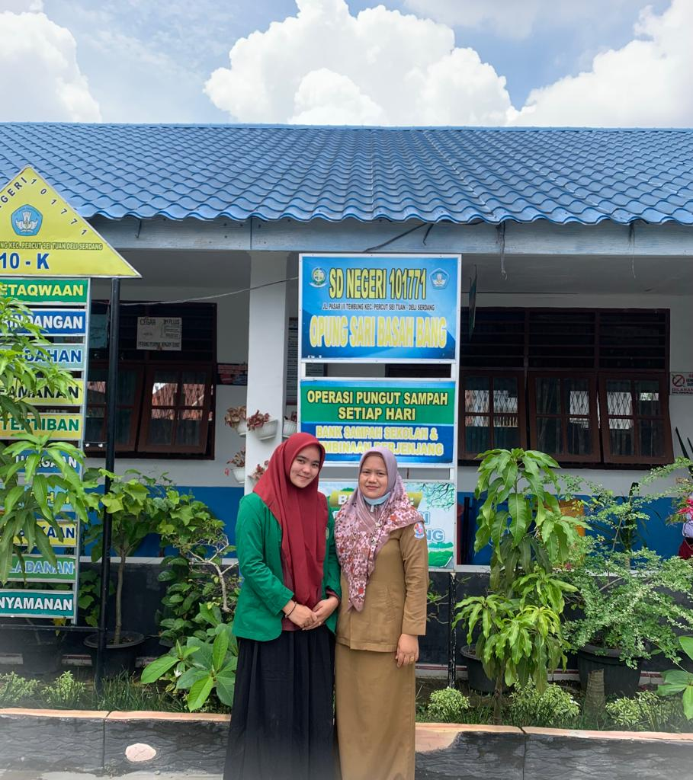

LAMPIRAN 9

Foto Pelaksanaan Tindakan Siklus I
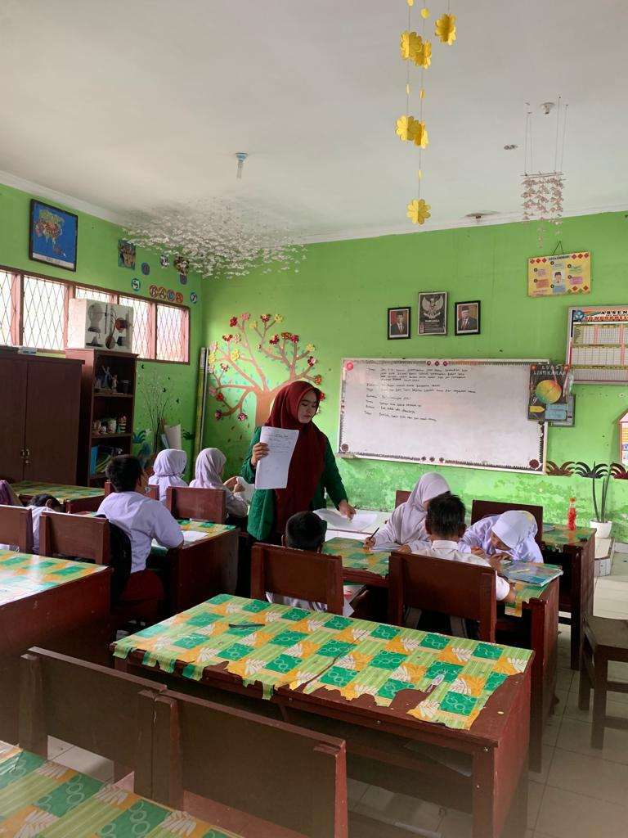

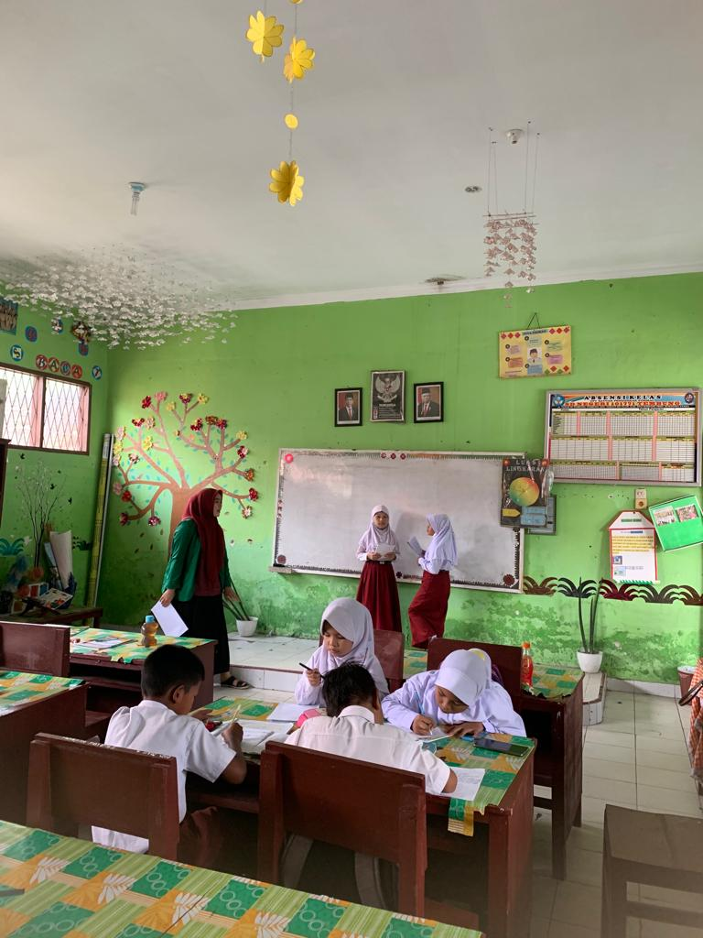

LAMPIRAN 10

Foto Pelaksanaan Tindakan Siklus II
